Обґрунтування технічних та якісних характеристик предмета закупівлі, розміру бюджетного призначення, очікуваної вартості предмета закупівлі на підставі постанови Кабінету Міністрів України від 11.10.2016 №710 «Про ефективне використання державних коштів»
код за ДК 021:2015 – Вікна,двері мп за кодом ДК 021:2015: 44220000-8 Столярні вироби
Замовник: Берестечківський психоневрологічний інтернат
Код за ЄДРПОУ: 03188180
Ідентифікатор закупівлі: UA-2026-01-12-009761-a
Очікувана вартість: 66170.00 грн.
Кількість товару : вікна- 3 шт., двері- 4 шт.

ІНФОРМАЦІЯ ПРО ТЕХНІЧНІ, ЯКІСНІ ТА КІЛЬКІСНІ ХАРАКТЕРИСТИКИ ПРЕДМЕТА ЗАКУПІВЛІ

Вікна,двері мп за кодом ДК 021:2015: 44220000-8 Столярні вироби

Таблицю 1
Найменування предмету закупівлі
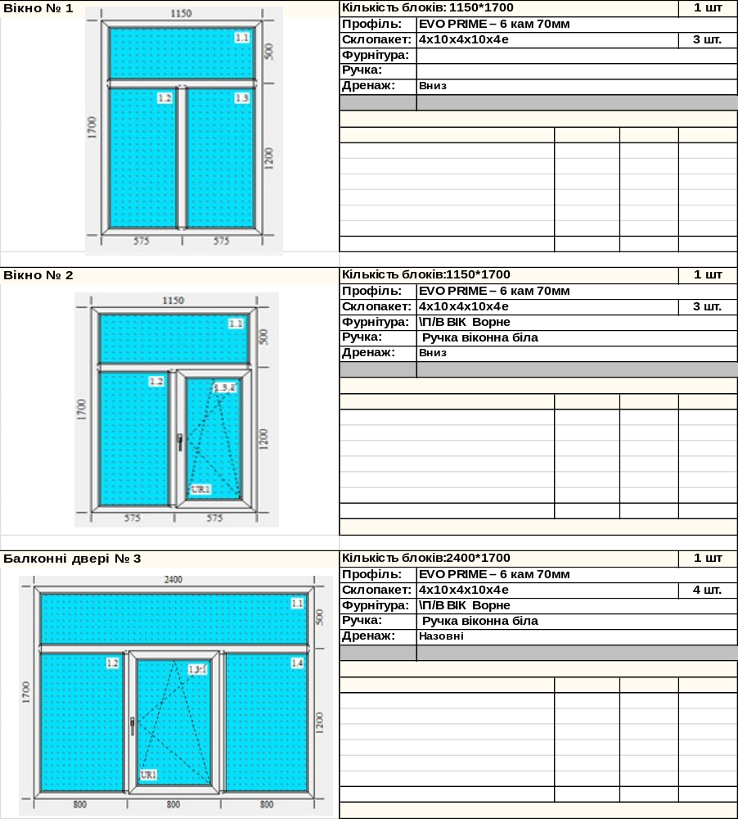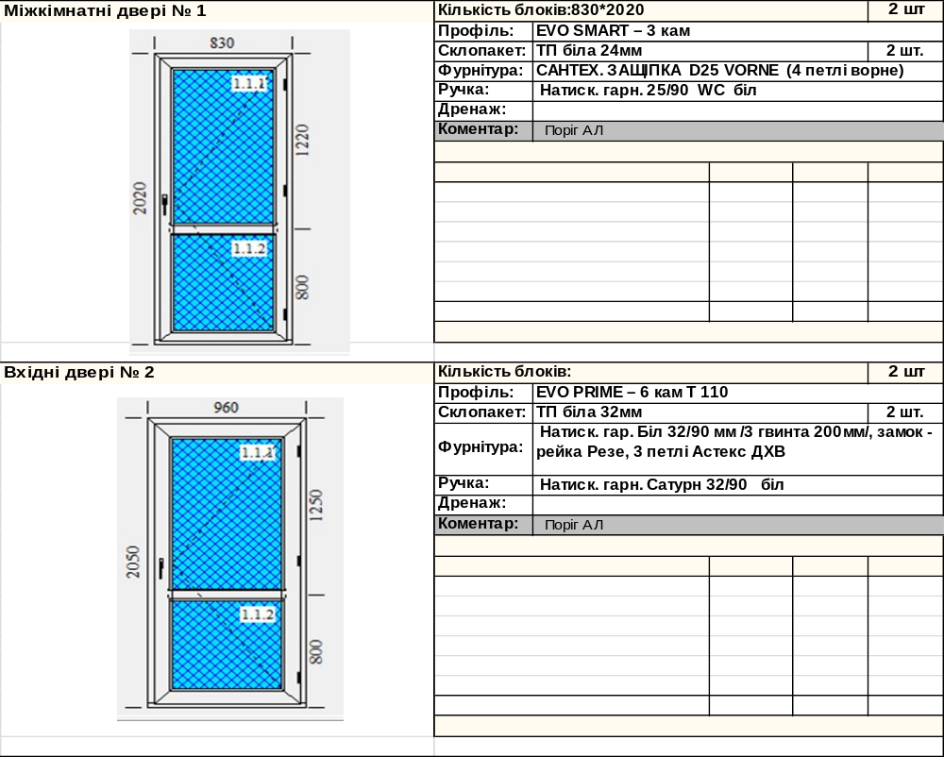

Загальні вимоги:
Термін поставки – до 20.02.2026 року. Місце поставки товару: 45765, Волинська обл, Луцький район, м.Берестечко, вул. Паркова, 21.

Учасник в тендерній пропозиції надає:
1.Учасник повинен поставити замовнику товар, якість якого відповідає технічним характеристикам, але в будь-якому разі з дотриманням норм діючого законодавства України щодо поставки аналогічних товарів (Учасник надає в тендерній пропозиції гарантійний лист).
2.Предмет закупівлі повинен бути новим і таким, що не був в експлуатації, технічно справним, комплектуючі та матеріали – такі, що не були у вживанні та експлуатації (Учасник надає в тендерній пропозиції гарантійний лист).
Обґрунтування розміру бюджетного призначення: Кошти місцевого бюджету. Відповідно до статті 4 Закону планування закупівель здійснюється на підставі наявної потреби у закупівлі товарів, робіт і послуг. Заплановані закупівлі включаються до річного плану закупівель. Закупівля проводиться відповідно до річного плану на потребу 2026 року. Взяття бюджетних зобов’язань за договором буде здійснюватися в межах бюджетних асигнувань, затверджених кошторисом на 2026 рік по установі.
Обґрунтування очікуваної вартості предмету закупівлі: При визначені очікуваної вартості застосовувався метод моніторингу (порівняння) ринкових цін на продукти з використанням загальнодоступної відкритої інформації про ціни на товар, в тому числі даних офіційних статистичних видань, електронних каталогів спеціалізованих торгівельних майданчиків, системи закупівель «Prozorro» (як на момент складання бюджетних запитів так і на момент оголошення процедури) шляхом отримання інформації через мережу internet у відкритому доступі на сайтах постачальників, в електронній системі закупівель “ProZorro” щодо аналогічних закупівель.
Мета використання товару : Потреба у закупівлі зумовлена необхідністю забезпечення закладу даним товаром для поточного ремонту.

